lire pour reconstruire un texte narratif
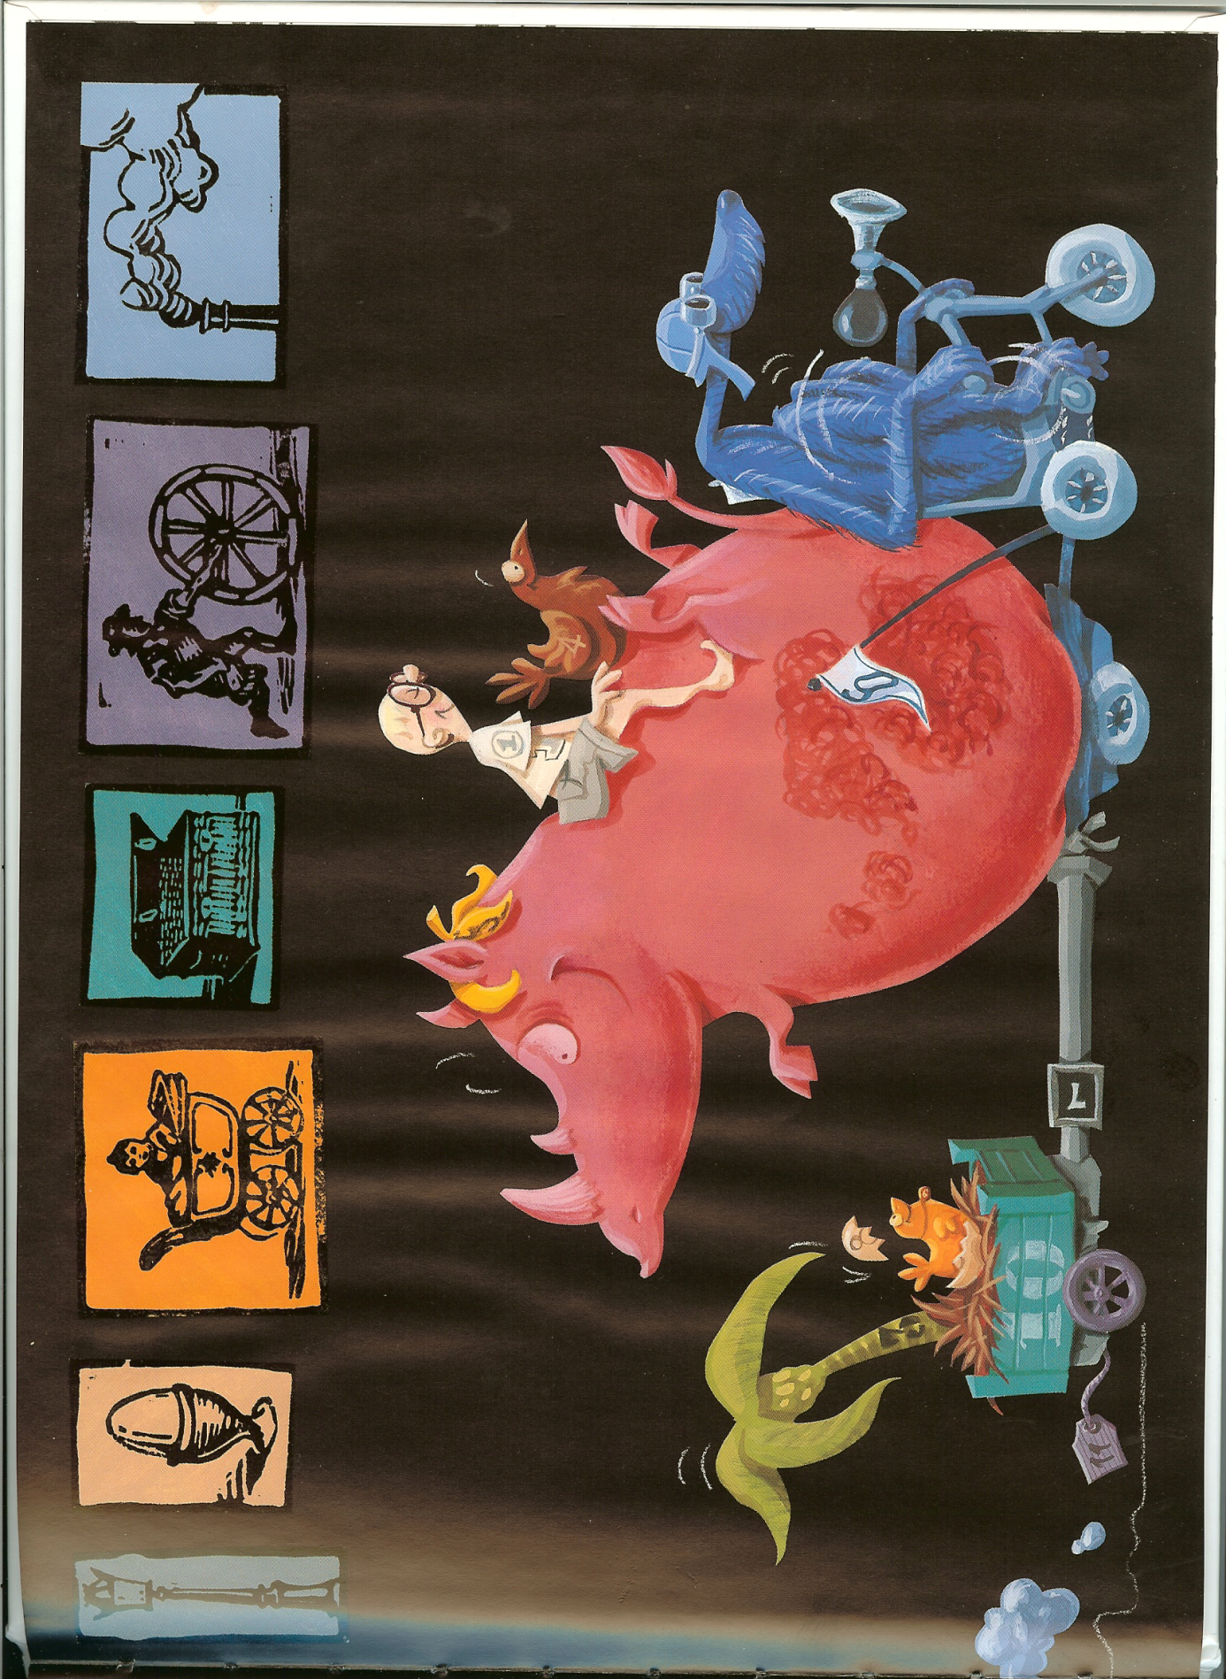
Annexe 3

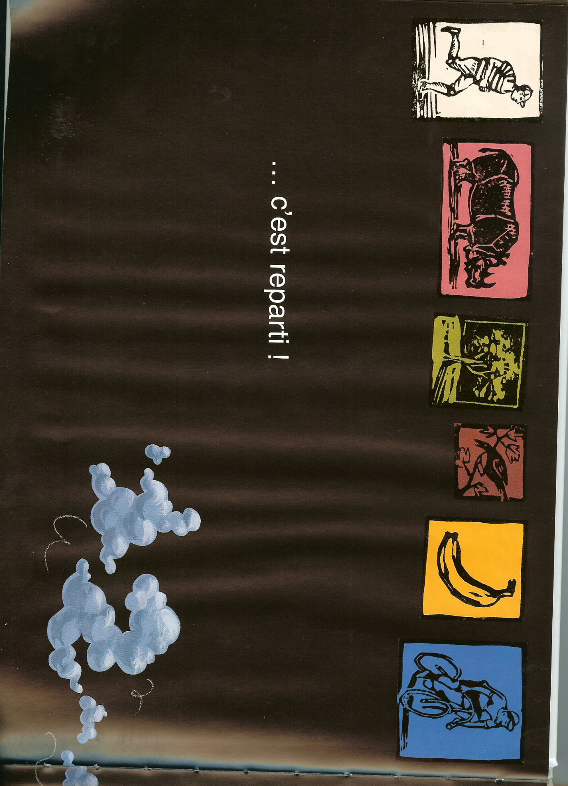

Source : SOUTIF François, Promenade. Paris, Kaléidoscope, 2004

